Sebastjan Poredoš
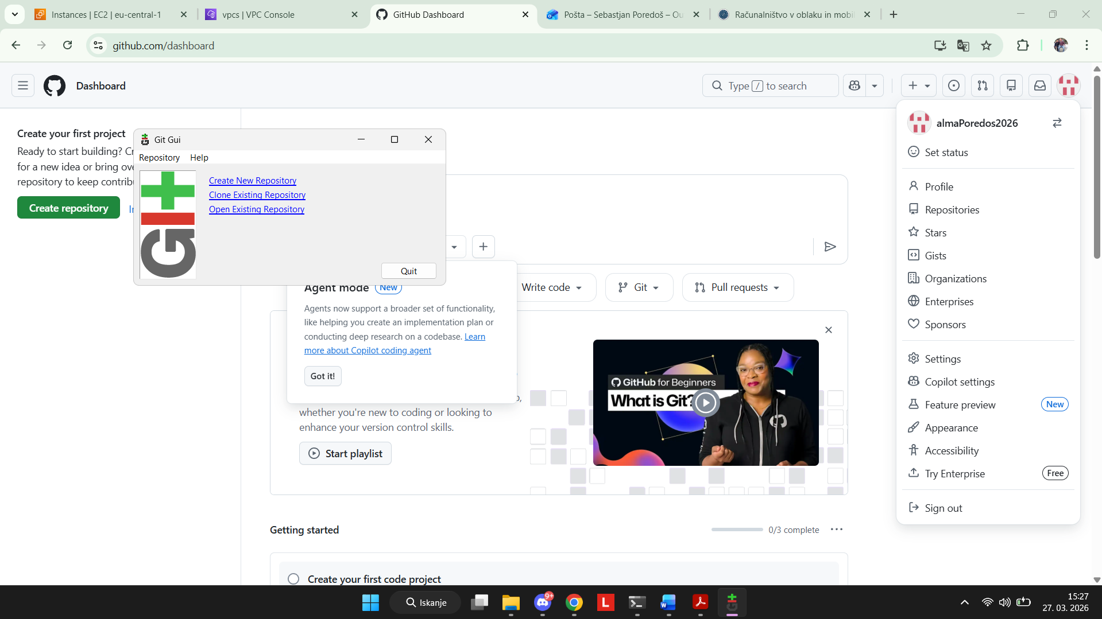
Naložen git in ustvarjen github z imenom almaPoredos2026

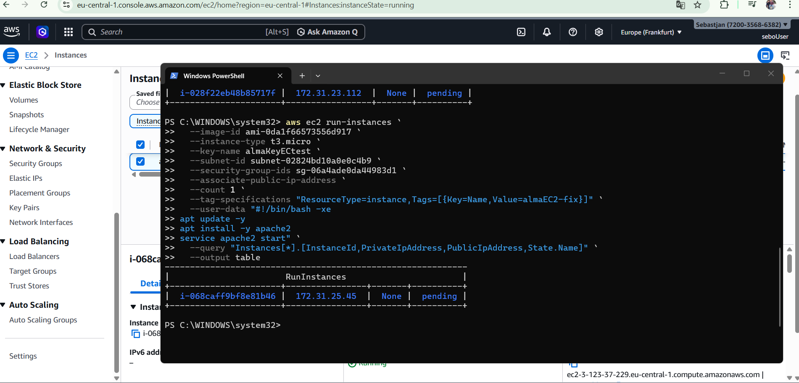
Ustvaril sem novo instanco. Ker sem imel težavo, da mi ni našlo skripte.sh pravilno sem te ukaze kar direktno dodal v ukaze za kreiranje instance

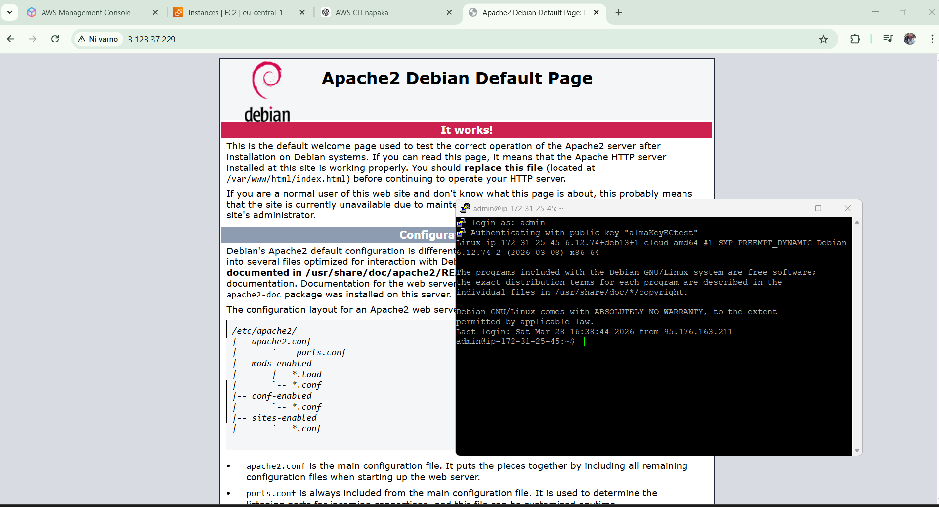
Počakal sem nekaj minut da se naloži, in spletna stran je delovala in tudi preko putty-a deluje.

